ČERPADLO INVERPRO
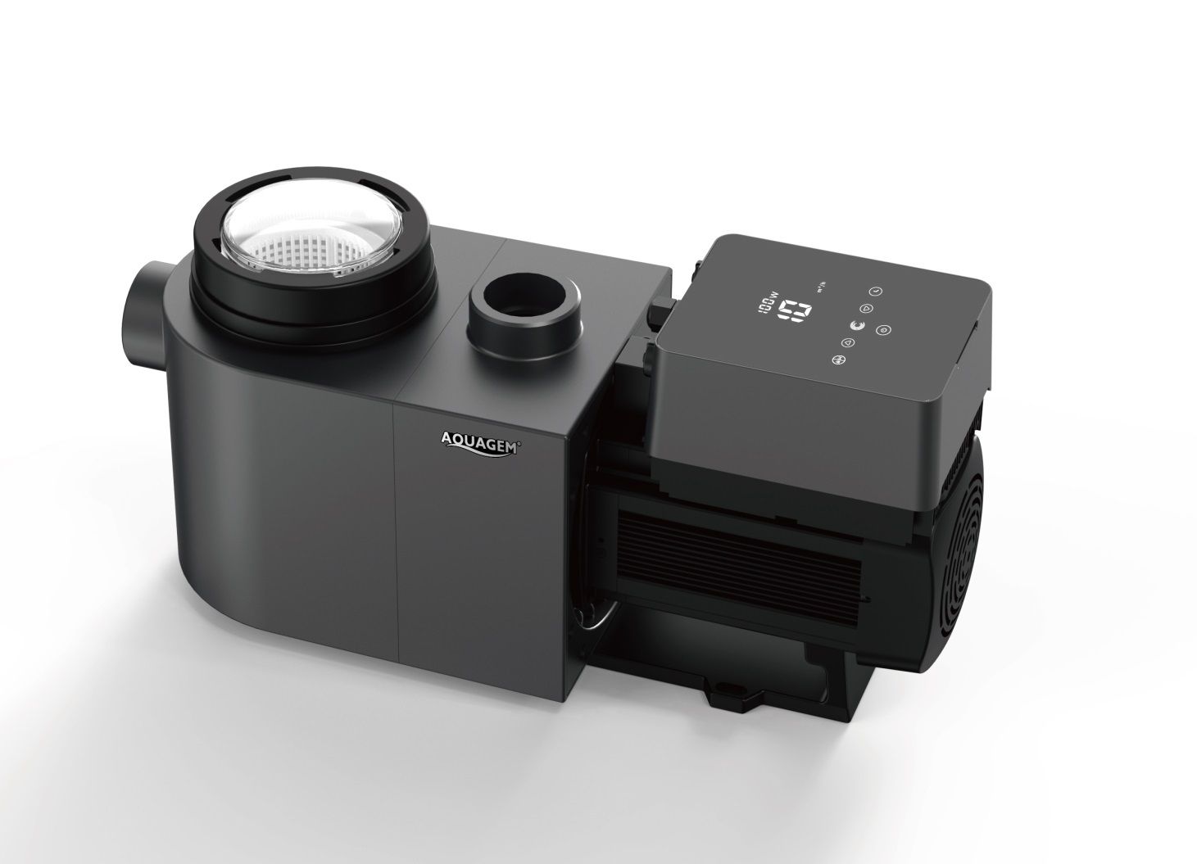
Obsah

- Důležité bezpečnostní instrukce ….2
- Technické specifikace 3
- Celkové rozměry 3
- Instalace 3
- Nastavení a zacházení 6
- Venkovní ovládání 8
- Ochrana a selhání 10
- Údržba 12
- Záruka a vyloučení 12
- Likvidace 13

Děkujeme za zakoupení našeho invertabilního bazénového čerpadla.

Tento manuál obsahuje instrukce pro zacházení a údržbu tohoto produktu

Pečlivě si přečtěte tento manuál, před jakýmkoliv zacházením s produktem

1. DŮLEŽITÉ BEZPEČNOSTNÍ INFORMACE

Příručka poskytuje pokyny k instalaci a provozu tohoto čerpadla. Pokud máte nějaké další otázky ohledně produktu, poraďte se s vaším dodavatelem

Při instalaci a použití tohoto zařízení, musí být vždy dodržovány základní bezpečnostní opatření, které obsahují následující:

- NEBEZPEČÍ ELEKTRICKÉHO ÚRAZU. Připojte pouze k řádně jištěnému elektrickému obvodu. Kontaktujte kvalifikovaného elektrikáře, pokud si nejste jisti správným elektrickým zapojením.

- Toto čerpadlo je určeno k instalaci pod nebo nad hladinu bazénu, může být také použito pro výřivky a lázně s teplotou pod 50℃.

- Toto čerpadlo nelze ponořit.

- Před montováním čerpadla, vypněte napájení odpojením hlavního obvodu od čerpadla.

- Nikdy neotvírejte vnitřek krytu hnacího motoru.

1.2 Všechny instalace musí být vybaveny zařízeními na ochranu proti svodovému proudu nebo zbytkovému proudu, jejichž jmenovitý zbytkový pracovní proud nepřesahuje 30 mA.

VAROVÁNÍ:

- Než začnete naplňte čerpadlo vodou. Nepouštějte čerpadlo na sucho. V případě, že čerpadlo pojede bez vody,, mechanické těsnění bude poničeno a čerpadlo začne protékat
- Před manipulací s čerpadlem vypněte napájení čerpadla hlavním vypínačem a uvolněte veškerý tlak z čerpadla a potrubního systému.
- Nikdy neutahujte ani neuvolňujte šrouby, když je čerpadlo v provozu.
- Zajistěte, aby byly na vstupu a výstupu čerpadla odstraněny cizí předměty, které by bránily volné cirkulaci vody.

TECHNICKÉ SPECIFIKACE

Model | Dopor. velikost bazénu  (m³) | P1 | Napětí (V/Hz) | Qmax  (m³/h) | Hmax  (m) | Cirkulace (m³/h)
 |  | KW |  |  |  | při 8m | při 10m
IP20 | 30~50 | 0.09~0.84 | 220~240  / 50/60 | 24.5 | 12 | 6~20 | 6~14
IP25 | 40~70 | 0.09~1.1 |  | 27 | 15 | 6~25 | 6~21
IP30 | 50~80 | 0.09~1.4 |  | 31.0 | 18 | 9.4~31 | 12.1~29
IP40 | 70~100 | 0.1~1.8 |  | 41 | 17 | 12~40 | 16~37

- CELKOVÉ ROZMĚRY (mm)

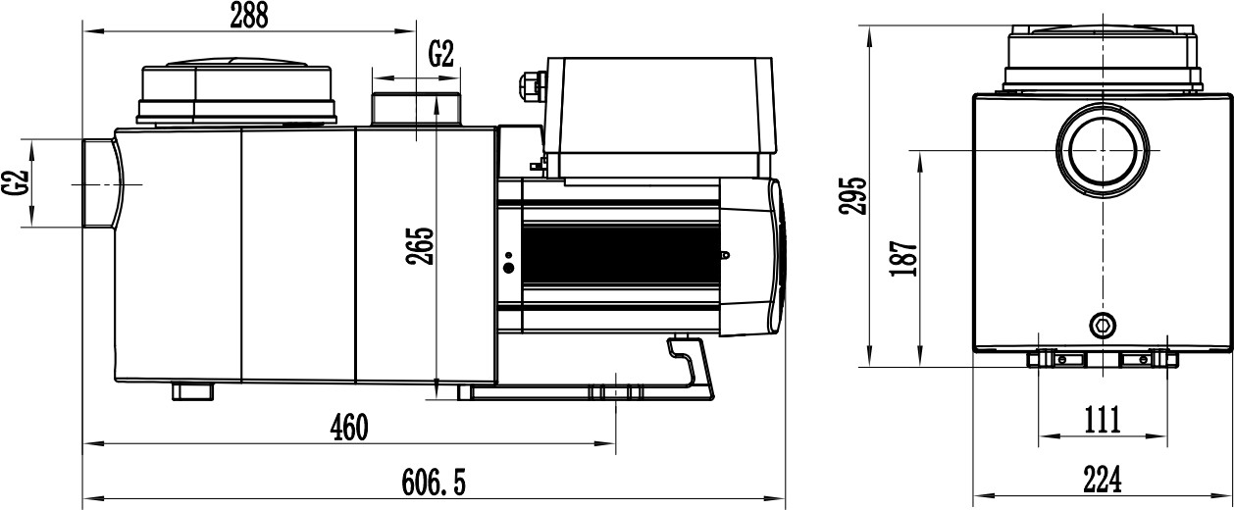

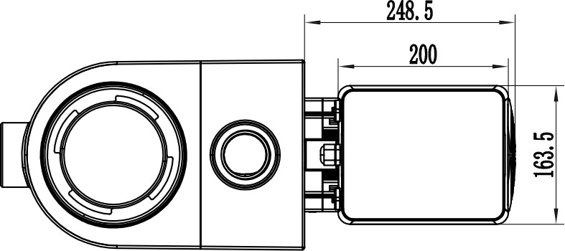

Figure 1

INSTALACE

Umístění čerpadla

- Nainstalujte čerpadlo co nejblíže bazénu. Chcete -li snížit ztráty třením a zlepšit účinnost, použijte správnou dimenzi potrubí, krátké přímé sání a zpětné potrubí.
- Vyhněte se přímému slunci nebo teplu. Doporučuje se umístit čerpadlo uvnitř nebo ve stínu.
- NEINSTALUJTE čerpadlo na vlhké nebo nevětrané místo. Udržujte čerpadlo a motor minimálně 150 mm od překážek, motory čerpadel vyžadují pro chlazení volnou cirkulaci vzduchu.
- Čerpadlo by mělo být instalováno vodorovně a upevněno v otvoru na podstavci pomocí šroubů, aby se zabránilo zbytečnému hluku a vibracím.

Potrubí

- Pro lepší instalaci potrubí v bazénu se doporučuje použít větší velikost potrubí. Při instalaci vstupních a výstupních tvarovek (spojů) použijte speciální tmel na PVC materiál.

- Potrubí na sací straně čerpadla by mělo být stejné nebo větší než průměr sacího potrubí, aby se zabránilo nasávání vzduchu z čerpadla, což ovlivní účinnost čerpadla.

- Potrubí na sací straně čerpadla by mělo být co nejkratší.

- U většiny instalací doporučujeme nainstalovat ventil na sací i zpětné potrubí čerpadla, což je pohodlnější pro běžnou údržbu. Doporučujeme však také, aby ventil, koleno nebo T -kus instalované na sacím potrubí nebyly blíže k přední části čerpadla než pětinásobek průměru sacího potrubí.

- Výstupní potrubní systém čerpadla by měl být vybaven zpětným ventilem, který zabrání pumpě v dopadu recirkulace média a vodního rázu zastavujícího čerpadlo.

Valves and Fittings

- Kolena by neměly být blíž než 350mm ke vstupu. Neinstalujte 90° kolena přímo do vstupu/výstupu čerpadla. Spoje musí být utaženy

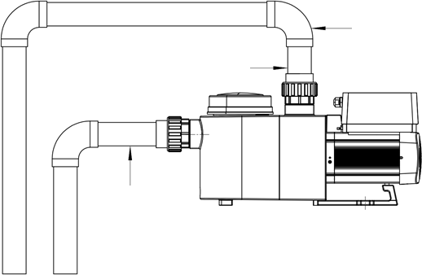
Koleno
Return to pool 63mm
Suction 63mm
Figure 2
350mm

* Velikost vstupního/výstupního spojení čerpadla: volitelně 1-1/2 ”, 2” nebo Dn50/63.

- Zaplavené sací systémy by měly mít na údržbě nainstalované ventily na sacím a zpětném potrubí; sací ventil by však neměl být blíže než pětinásobek průměru sacího potrubí, jak je popsáno v této části.
- Použijte zpětný ventil ve zpětném potrubí při použití tohoto čerpadla pro jakoukoli aplikaci, kde je významná výška výstupu z čerpadla.
- Při instalaci potrubí paralelně s jinými čerpadly nezapomeňte nainstalovat zpětné ventily. To pomáhá zabránit zpětnému otáčení oběžného kola a motoru.

4.4 Zkontrolujte před prvním spuštěním

1) Zkontrolujte, zda se hřídel čerpadla volně otáčí;

2) Zkontrolujte, zda napájecí napětí a frekvence souhlasí s typovým štítkem;

3) Směr otáčení motoru směrem k lopatce ventilátoru je ve směru hodinových ručiček;

4) Je zakázáno pouštět čerpadlo bez vody.
  - Podmínky aplikace

Okolní teplota | Vnitřní instalace, Rozmezí teploty: -10℃~50℃
Slané bazény | Ne větší než 0.5%
Vlhkost | ≤90% RH, （20℃±2℃）
Hladina | Nemůže překročit 1000m.n.m.
Výška sání | 2m
Izolace | Třída F, IP55

Nastavení a zacházení

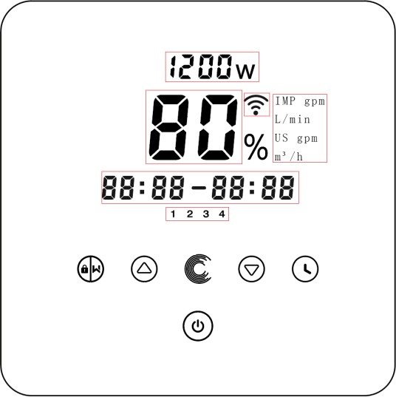
Displej na ovládacím panelu:

⑤ | ①  ②  ⑥ | ③ | ④ | ① Spotřeba napětí
 |  |  |  | ② Provozní kapacita / průtok
 |  |  |  | ③ Wifi indikátor
 |  |  |  | ④ Jednotka toku
 |  |  |  | ⑤ Časovač
 |  |  |  | ⑥ Časovač 1/2/3/4
 |  |  |  | Zpětné čištění/odemčeno
Nahoru/dolů: Pro změnu hodnot
(kapacita/tok/čas)
Ikona pro režim Auto-Inverter/Manual-Inverter
Režim
Režim automatického střídače: Provozní kapacita čerpadla je
automaticky upraveno mezi 20%-100% podle
do nastavovacího toku.
Režim ručního měniče: Provozní kapacita čerpadla
nastavit ručně mezi 20%-100%
Výchozí režim je režim Manual-Inverter.
 |  |  |  | Nastavení časovače
 |  |  |  | On/off

  - Plnění

Při prvním spuštění čerpadla provede systém plnění. Provozní kapacita se zvýší z 20% na 100% o 5% v každém kroku, poté poběží na 100% s výchozím obdobím a odpočítávánim do 180 sekund. Čas lze nastavit od 0 do 900 sekund, zmačknutím nebo . Když je naplnění dokončeno nebo nastaveno na 0 sekund, kapacita se mírně sníží ze 100% na 80% o 5% za sekundu.
Pro vypnutí samonaplnění, stiskněte a podržte po dobu 3 vteřin, Čerpadlo přejde do normálního režimu s výkonem 80%

Upozornění: Pokud se samonapouštění nastaví na 0 sekund, bude uloženo. Zmáčkněte pro následné budoucí propláchnutí, prosím zmáčkněte na zvýšení času proplachování

Režim ručního plnění

1 |  | Zmáčkněte > 3 sekundy pro odemčení obrazovky  Zmáčkněte < 3 sekundy pro propláchnutí;  Při proplachování, čerpadlo bude odpočítávat 180 sekund,  Zmáčkněte nebo pro nastavení proplachového časovače od 0~900 sekund.
2 |  | Zmáčkněte ikonu pro zapnutí. Čerpadlo poběží na 80% po naplění.
3 |  | Nastavená kapacita může být změněna 20% ~ 100%, zmáčknutím nebo .
4 |  | Zmáčkněte > 3 sekundy, pro zkontrolování toku běžící kapacity, síla průtoku se zobrazí na displeji po dobu 10 sekund.

  - Režim automatického plění

Podle nastaveného průtoku vody může čerpadlo automaticky detekovat tlak v systému a upravit otáčky motoru, aby byl zajištěn konstantní průtok.

1 |  | Odemkněte obrazovku, zmáčkněte přepnout z režimu Manual-Inver do režimu Auto-Inverter.
2 |  | Zmáčkněte nebo na nastavení průtoku, každý krok 1m³/h,  Rozsah průtoku (IP25 například) : 5~28 m³/h; základní tok je 20m³/h.
3 |  | Zmáčkněte znovu pro opuštění Auto-Inverter mode.

Mód časovače

Zapínací/vypínací a provozní kapacitu čerpadla lze ovládat časovačem, který lze denně programovat podle potřeby.

- Vstupte do nastavení časovače
2. Nastavte nynější čas | or
3. Potvrďte a přesuňte se na další krok
4. Rozhodněte se pro specifickou kapacitu toku | or
5. Ropakujte předešlé kroky pro další 3 časovače
6. Podržte 3 sekundy pro uložení nastavení
7. Zkontrolujte 4 časovače abyste se ujistili, že nejsou špatně nastaveny | or

Poznámka: Překrývající se nastavení času bude považováno za nesprávné, čerpadlo pojede na základě předchozího správného nastavení
Během nastavení časovače, pokud chcete vrátit předchozí nastavení podržte obě tlačítka Po dobu 3 vteřin

  - Nastavení parametrů
8

Obnovení továrního nastavení | Ve vypnutém režimu, podržte obě tlačítka po dobu 3 sekund
Kontrola softwarové verze | Ve vypnutém režimu, podržte obě tlačítka po. dobu 3 sekund
Zadání parametrů, podle nižšího uvedení | Ve vypnutém režimu, podržte obě tlačítka po dobu 3 sekund; Pokud nechcete upravid adresu 1, podržte obě tlačítka pro změnu na jinou adresu

Adresa | Popis | Základní nastavení | Nastavení rozpětí
1 | Di2 | 100% | 20~100%, by 5% increments
2 | Di3 | 80% | 20~100%, by 5% increments
3 | Di4 | 40% | 20~100%, by 5% increments
4 | Samonapouštění/ proplachovací kapacita | 100% | 80~100%, by 5% increments
5 | Režim ovládání analogového vstupu | 0 | 0: current control  1: Voltage control

Externí ovládání
Externí ovládání může být zapnuto podle následujících kroků. Jestliže je vice než jedno externí ovládání zapnuto, pustupujte podle nasledujícího: Digital Input >Analog Input > RS485 > Panel control
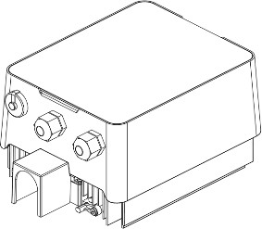
Relay output
Figure 4
AC Power input
9 PINs connector for configurable user inputs, including Digital Input, Analog input and RS485

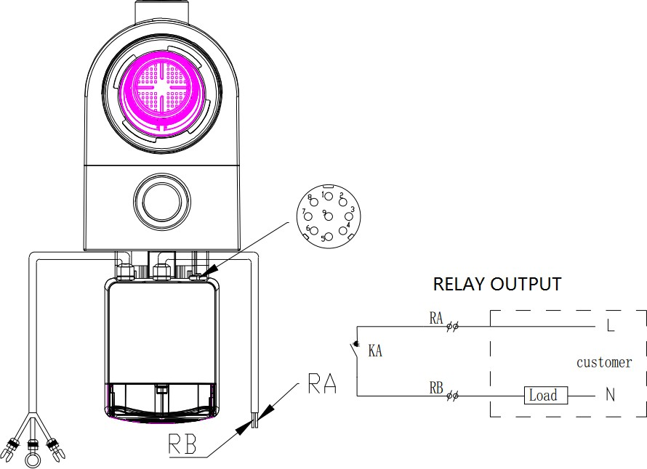
9 PINs connector

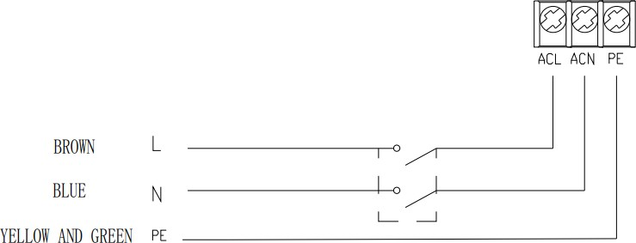
AC Power input
Brown
Blue Yellow and green
Figure 5

Name | Color | Description
PIN 1 | Red | Digital Input 4
PIN 2 | Black | Digital Input 3
PIN 3 | White | Digital Input 2
PIN 4 | Grey | Digital Input 1
PIN 5 | Yellow | Digital Ground
PIN 6 | Green | RS485 A
PIN 7 | Brown | RS485 B
PIN 8 | Blue | Anolog Input 0 (0-10V or 0~20mA)
PIN 9 | Orange | Analog Ground

Digitální vstup:
Provozní kapacita určená stavem digitálního vstupu
Když PIN1 se spojí s PIN5, znamená, že se čerpadlo zastaví; KdyžPIN2 se spojí s PIN5, čerpadlo jede na 100%;
Když PIN3 se spojí s PIN5, čerpadlo jede na 80%; Když PIN4 se spojí s PIN5, čerpadlo jede na 40%;
Capacity vstupu (PIN2/PIN3/PIN4) mohou být modifikovány podle nastavení parametrů.

Analogový vstup:
Pro připojení pomocí PIN 8 and PIN 9, lze provozní kapacitu určit signálem analogového napětí 0~10V nebo analogovým proudem signálem 0~20 mA.
Kapacita, která má být řízena napětím nebo proudem, lze nastavit podle nastavení parametrů

RS485:
Pro spojení PIN6 a PIN7, čerpadlo může být ovládáno viz Modbus 485 communication protocol.

Relay výstup (volitelný):
Připojte terminal L & N k povolení externího ovládání. Je-li nosný výkon větší než 500W (2.5A), je nutné další Relay on/off

OCHRANA A SELHÁNÍ

Problem | Corrective solution
Čerpadlo se nezapíná | - Chyba napájení, vypojení nebo chybného vedení.  - Vypálené pojistky nebo přerušené tepelné přetížení.  • Zkontrolujte otáčení hřídele motoru, zda se volně pohybuje a zda není zablokováno.  • Kvůli dlouhé době nečinnosti. Odpojte napájecí zdroj a  ručně několikrát otočte zadní hřídel motoru pomocí šroubováku.
Čerpadlo se nenapouští | - • Prázdné pouzdro čerpadla/sítka. Ujistěte se, že je kryt čerpadla/sítka naplněn vodou a O -kroužek krytu je čistý.  - • Uvolněte připojení na sací straně.  - • Sítko nebo koš na sběrač naplněné nečistotami.  - • Sací strana je ucpaná.  - • Vzdálenost mezi vstupem čerpadla a hladinou kapaliny je větší než 2,5 m, výška instalace čerpadla by měla být snížena.

Nízký vodní tok | • Čerpadlo není naplněno.  • Vzduch vstupující do sacího potrubí.  - Koš plný nečistot.  • Nedostatečná hladina vody v bazénu.
Čerpadlo je hlasité | - • Únik vzduchu v sacím potrubí, kavitace způsobená omezeným nebo poddimenzovaným sacím potrubím nebo netěsnost v jakémkoli spoji, nízká hladina vody v bazénu a neomezené zpětné potrubí vypouštění.  - • Vibrace způsobené nesprávnou instalací atd.  - • Poškozené ložisko nebo oběžné kolo motoru (pro opravu je třeba kontaktovat dodavatele).

7.1 Error code

Když zařízení detekuje chybu (kromě strategie snižování běžící kapacity a selhání komunikace 485), automaticky se vypne a ukáže se kod chyby. Po 15 vteřinách po vypnutí, zkontrolujte jestli se spravilo, pokud ano, bude pokračovat.

Item | Error Code | Description
1 | E001 | Abnormalní vstupní napětí
2 | E002 | Výstup přes proud
3 | E101 | Chladič nad teplem
4 | E102 | Chyba snímače chladiče
5 | E103 | Chyba desky hlavního ovladače
6 | E104 | Fázově nedostatečná ochrana
7 | E105 | Porucha obvodu vzorkování střídavého proudu
8 | E106 | DC abnormální napětí
9 | E107 | PFC ochrana
10 | E108 | Přetížení výkonu motoru
11 | E201 | Chyba desky plošných spojů
12 | E202 | Chyba čtení EEPROM základní desky
13 | E203 | RTC eror ve čtení času
14 | E204 | Selhání čtení paměti EEPROM na desce displeje
15 | E205 | Chyba v komunikaci
16 | E206 | RS485 chyba v komunikaci
17 | E207 | Nízká hladina vody

POZNÁMKA:
1. Když se zobrazí příčiny E002/E101/E103, zařízení bude pokračovat v automatické práci, nicméně když se objeví počtvrté, zařízení přestane fungovat, aby pokračovalo v provozu, odpojte zařízení a znovu zapojte a restartujte.

Údržba

Při vyprazdňování košík by měl být koš často kontrolován průhledným víkem a vyprazdňován, pokud je evidentní nahromadění odpadu. Dodržujte následující pokyny:

1. Odpojte napájení.
2. Odšroubujte víko proti směru hodinových ručiček a odstraňte ho
3. Lift up the strainer basket.
4. Vyprázdněte zachycený odpad z koše, v případě potřeby jej vypláchněte.

POZNÁMKA: Nevyklepávejte plastový košík o tvrdý povrch, může ho to poškodit

- Prohlédněte košík pro nějaké známky poškození, vymněňte ho
- Zkontrolujte víko. O-kroužek pro roztažení, tears, praskliny nebo pro další poškození
- Vymněnte víko, ruční utažení je dostačující.

Poznámka: Pravidelně prohlédněte a vyčistěte košík předfiltru, může to prodloužit jeho životnost

Záruka a vyloučení

Pokud se během záruční doby objeví závada, výrobce podle svého uvážení opraví nebo vymění takovou položku, nebo součást na vlastní náklady. Aby zákazníci získali výhodu této záruky, musí dodržovat postup pro uplatnění záruky. Záruka zaniká v případě nesprávné obsluhy, nesprávného provozu, nevhodného použití, nedovolené manipulace nebo nepoužití originálních náhradních dílů

Likvidace

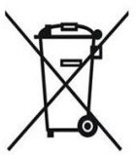
Při likvidaci výrobku prosím dbejte na třídění odpadu. Třiďte jej jako elektrický, nebo elektronický odpad, popřípadě jej odevzdejte do místního sběrného dvoru. Oddělený sběr a recyklace odpadních zařízení v době likvidace pomůže zajistit, aby byl recyklován způsobem, který chrání lidské zdraví a životní prostředí. Informace o tom, kde můžete vypustit vodu k recyklaci Vám poskytne místní úřad.

IP7B-1

